鶴見区自治連合会12月定例会結果報告
このたびの新型コロナウイルスに罹患された皆様と、感染拡大により生活に影響を受けられている地域の皆様に、心よりお見舞いを申し上げます。
今月は、ポスター掲示のみ依頼しますが、無理のない範囲でご協力お願いします。

日 時 令和３年12月17日（金）
午後１時30分
会 場 鶴見区役所８号会議室

Ⅰ.鶴見区自治連合会関係議題
Ⅱ.鶴見区自治連合会単独議題
※この報告書は、鶴見区自治連合会・定例会の結果です。
毎月定例会終了後に作成し、各自治会町内会長に送付します。
また、鶴見区自治連合会のホームページにも掲載しています（ワード、ＰＤＦ）。
ＵＲＬ：https://www.tsurumi-kurenkai.net/

（事務局）
鶴見区役所地域振興課地域振興係
電話：510-1687 FAX:510-1892

Ⅰ 鶴見区自治連合会関係議題
１ 「東部方面斎場（仮称）整備通信No.5」の発行について【掲示板】
標記について掲出依頼がありました。
◎問合わせ先 健康福祉局 環境施設課 TEL 671-4386

２ 地域振興助成事業講演会について【掲示板】
標記について掲出依頼がありました。
◎問合わせ先 公益社団法人 鶴見法人会 TEL 521-2531

３ 新型コロナウイルスワクチン集団接種会場の終了について
令和３年５月19日から開始した鶴見区における集団接種会場は12月９日（木）を以って終了し
ました。今後、３回目接種に向けて準備を進めている旨情報共有がありました。
◎問合わせ先 健康福祉局 健康安全課 ワクチン接種調整等担当 TEL 671-4841

４ 「ちむどんどん」横浜鶴見プロジェクト実行委員会の始動について
来春NHK連続テレビ小説「ちむどんどん」の放送が開始され舞台の一つとして鶴見が取り上げ
られる予定です。これを契機に地域の活性化に取り組むため、12月１日に官民学様々な主体で構
成した実行委員会を設立し、取組第１弾として公式ロゴマーク及びSNSアカウントを作成しました。
◎問合わせ先 鶴見区役所 区政推進課 TEL 510-1676

５ 資料提供
鶴見区内火災救急発生状況他 ……………… 鶴見消防署 TEL 503-0119
鶴見警察署管内犯罪・交通事故発生状況 ……………… 鶴見警察署 TEL 504-0110

Ⅱ 鶴見区自治連合会単独議題
１ ゆうちょ銀行の料金加算改定に伴う対応について
令和４年１月17日（月）からゆうちょ銀行窓口・ＡＴＭにて現金での払込をする際に加算料金
（110円）が掛かることから、払込取扱票を利用した社協関連の会費等の振込の際は、加算料金を
差し引いた金額を振り込むよう説明がありました。
◎問合わせ先 鶴見区社会福祉協議会事務局 TEL 504-5619

２ 確定申告に係る広報用チラシ（２種）の掲示のお願い【掲示板】
標記について掲出依頼がありました。
◎問合わせ先 鶴見税務署 個人課税第１部門 TEL 521-7141

３ 新たな児童相談所の整備について
横浜市東部方面に新たな児童相談所を整備するため、令和４年度予算への整備費の計上に向
けて検討している旨説明がありました。なお、事業の実施は、令和４年度予算の議会の議決により
決定します。
◎問合わせ先 こども青少年局 こども家庭課 TEL 671-2390

４ 「鶴見花月園公園」の積極的利用について
令和３年11月に開園した鶴見花月園公園の積極的利用について、趣旨や活動促進のための
取組等について説明がありました。
◎問合わせ先 鶴見区役所 区政推進課 まちづくり調整担当 TEL 510-1677

☆次の書類等を21日以降にお届けします。
【掲示依頼】
(1) 東部方面斎場（仮称）整備通信No.5
(2) 地域振興助成事業講演会チラシ
(3) 確定申告に係る広報用チラシ（２種）

※ 12月は班回覧の依頼はありません。
★配送先、掲示板数、回覧部数（班数）に変更がありましたら、区役所までご連絡ください。

鶴見区役所地域振興課地域振興係
電話：510-1687 FAX:510-1892

▼犯罪発生情報メールの登録をお願いします！地域における防犯活動にお役立てください。
鶴見区内で発生した振り込め詐欺、空き巣、自転車盗などの犯罪情報を携帯電話やパソコンのメールを利用して、情報提供しています。
ＱＲコード
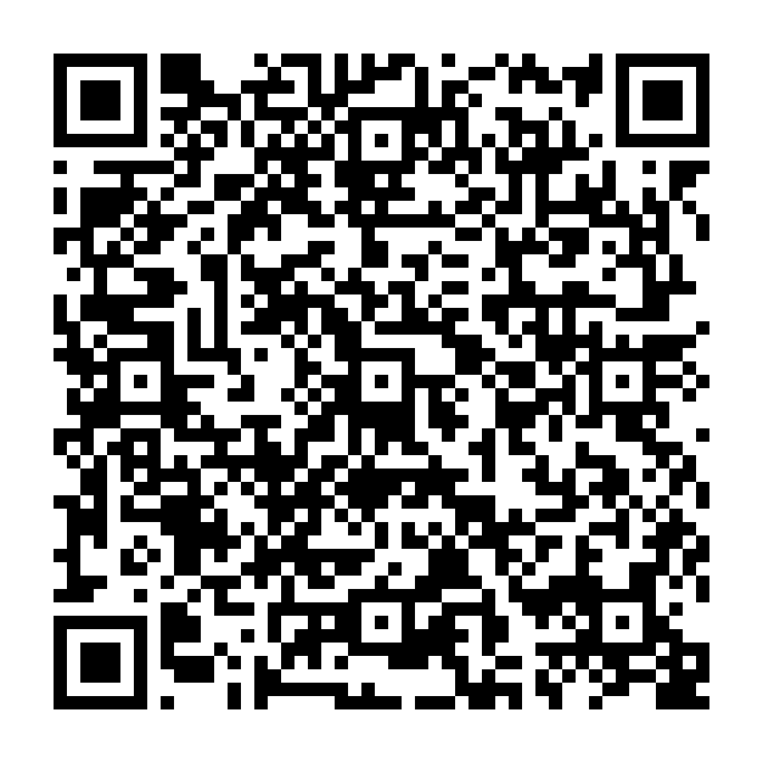
登録方法 件名に「subscribe」を入力し次のアドレスへメールを送ってください。
tsuru-bouhan-request@ml.city.yokohama.jp
※返信メールが届きますので、指示に従って登録して下さい。

